МУНИЦИПАЛЬНОЕ АВТОНОМНОЕ ДОШКОЛЬНОЕ ОБРАЗОВАТЕЛЬНОЕ УЧРЕЖДЕНИЕ «Детский сад №8 «БЕЛОСНЕЖКА»

**ПРОЕКТ**

**«Еда вредная и полезная»**

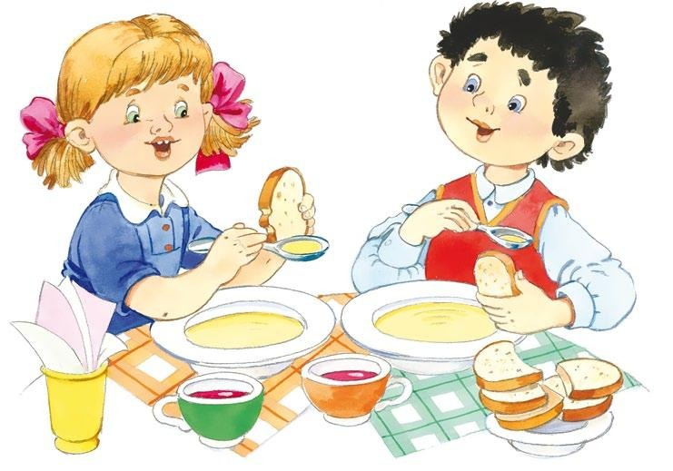

Мегион-2024г.

ИНФОРМАЦИОННАЯ КАРТА ПРОЕКТА

|  |  |  |
| --- | --- | --- |
| 1. | Название проекта | «Еда вредная и полезная» |
|  | | |
| 2. | Авторы-составители проекта | Мельчукова Н.П. – воспитатель  Селиверстова Е.Б. – воспитатель |
|  | | |
| 3. | Название и полный адрес учреждения | Муниципальное автономное дошкольное образовательное учреждение «Детский сад №8 «Белоснежка».  Ханты-Мансийский автономный округ - Югра, г. Мегион, ул. Новая, д. 4/1 |
|  | | |
| 5. | Телефон, факс | Тел. 8-34643-2-14-23 |
|  | | |
| 6. | Участники проекта | -воспитанники 5-7 лет,  -воспитатели |
|  | | |
| 7. | Длительность,  сроки и этапы реализации проекта | Краткосрочный  **С 31октября по 11 ноября**  1. Подготовительный (27-28 октября)  2. Основной (С 31октября по 11 ноября)  3. Заключительный (11 ноября) |
|  | | |
| 8. | Тип проекта | Познавательно-исследовательский, игровой |
|  | | |
| 10. | Цель проекта | Формирование представления о рациональном питании, как одном из важных компонентов ЗОЖ |
|  | | |
| 11. | Задачи проекта | **Обучающие**: сформировать представление о правильном питании, о его влиянии на здоровье организма.  Закрепить знания детей о продуктах питания и их значении для человека, о понятиях «питательные вещества», «правильное», или «здоровое питание», «вредная еда»  Расширение детских представлений, накопление и закрепление полученных знаний о продуктах питания через разнообразные виды деятельности педагога с детьми.  Зкспериментально подтвердить, в чем польза и вред некоторых продуктов питания.  **Развивающие:** Развивать любознательность,  стимулировать развитие мыслительных процессов (анализ, синтез, классификация) активизировать речь детей;  **Воспитательные**: Воспитывать у детей положительное отношение к своему здоровью и здоровью окружающих. Воспитывать желание вести здоровый образ жизни. |
|  | | |
| 12. | Ожидаемые результаты | Дети познакомились с понятием "здоровая еда" и имеют элементарные представления о зависимости здоровья от правильного питания.  Дети  - получили навыки по приготовлению салата, компота, борща  - дети получили знания о влиянии продуктов на здоровье человека  - закрепили знания о гигиене питания |
|  |  |  |
| 13 | Актуальность | Сегодня существует проблема правильного питания в семье. Многие родители не в состоянии обеспечить своим детям правильное питание из – за отсутствия теоретических знаний. Во многих семьях привыкли кушать солёное, жареное, жирное, копчёное, острое, сладкое. Многие кормят детей однотипно. В лучшем случае – котлеты, картошка, в худшем – сосиска, макароны, пельмени. Из – за этого дети не привыкшие к здоровой пище отказываются в детском саду от овощных блюд, кисломолочной продукции, рыбы, запеканок.  С экранов телевизоров, рекламных проспектов на нас смотрят яркие и очень вкусные продукты. Попробовав раз, мы иногда с трудом можем отказаться от шипучей холодной «Кока-колы», батончика «Сникерса». А еще нередко становимся свидетелями душераздирающих сцен у прилавка между родителями и малышами, когда те требуют купить ту или иную вкуснятину. И больные зубы - это лишь капля тех проблем со здоровьем, с которыми столкнешься, если не научиться говорить «нет» вредным, но таким желанным продуктам.  Рациональное питание является одним из факторов внешней среды, определяющих нормальное развитие ребёнка. Оно оказывает самое непосредственное влияние на жизнедеятельность, рост, состояние здоровья.  Актуальность исследования заключается в том, что дети употребляют еду, не имея представления о её вредном влиянии на организм, поэтому очень часто предпочитают то, что вкусно, не задумываясь о пользе продуктов. |

**Этапы проекта**

|  |  |  |
| --- | --- | --- |
| Этапы проекта | Сроки | Мероприятия |
| Подготовительный | 29.10-30.11.22 | Ознакомление с проблемой, подбор информации в сети интернет, методической литературе. Составление информационной карты проекта, плана работы. |
| Основной | 31.10-11.11.22 | Реализация мероприятий по плану работы |
| Заключительный | 11.11.2022 | Досуг «Красна изба углами, а стол пирогами» |

**План работы по проекту**

|  |  |  |  |
| --- | --- | --- | --- |
| №п/п | Мероприятия | Дата | Ответственные |
| 1 | НОД Тема: «Вредные и полезные продукты» |  |  |
| 2 | НОД Тема: «Хлеб на столе» |  |  |
| 3 | Игровая обучающая ситуация «Приготовим винегрет». |  |  |
| 4 | Дидактическая игра «Что делают из муки?» |  |  |
| 5 | Дидактическая игра «Что полезно, а что нет» |  |  |
| 6 | Дидактическая игра «Угадай по вкусу». |  |  |
| 7 | Дидактическая игра – практикум «Делаем вместе овощной (фруктовый) салат» |  |  |
| 8 | Рассматривание технологических карт и выбор продуктов для приготовления компота, борща. |  |  |
| 9 | Лепка «Булочки из сдобного теста» |  |  |
| 10 | Детская энциклопедия "Чудо-Почемучка" «Как выращивают рис? |  |  |
| 11 | Экскурсия на пищеблок |  |  |
| 12 | Экспериментирование "Продукты" |  |  |
| 13 | Экспериментирование «Свойства сахара» |  |  |
| 14 | Беседа-практикум «Что такое гигиена» |  |  |
| 15 | Досуг «Красна изба углами, а стол пирогами» |  |  |
|  |  |  |  |

**Итоги реализации проекта**:

У детей сформировано представление о необходимости заботы о своем

здоровье, бережном отношении к своему организму, представление о том, какая еда вредна, и какая полезна для здоровья.